**UMA EXPERIÊNCIA EMBARCADA NA PESCA INDUSTRIAL**

**DA PESCADA GÓ: O CASO DA NATAL PESCA VIII**

Renato Pinheiro Rodrigues1; Gabriel Angell Nery Fonseca2; Gefison de Sousa Caldas3; Diego Miranda Ribeiro4; Marcos Ferreira Brabo5

1Integrante do PET vinculado ao curso de Engenharia de Pesca da Universidade Federal do Pará (renatopinheiros4@gmail.com); 2, 3, 4 Integrante do PET vinculado ao curso de Engenharia de Pesca da Universidade Federal do Pará; 5Tutor do PET vinculado ao curso de Engenharia de Pesca da Universidade Federal do Pará;.

Ciências Agrárias; PET Engenharia de Pesca (UFPA); Universidade Federal do Pará.

**RESUMO** A pescada-gó *Macrodon ancylodon* é um recurso pesqueiro de grande importância econômica para os municípios do litoral do estado do Pará, porém a descrição da sua pescaria em alto mar ainda é incipiente. O objetivo do trabalho foi apresentar a pesca industrial da pescada-gó e o dia-a-dia dos atores envolvidos, a partir de um monitoramento participativo a bordo. Um embarque foi realizado em fevereiro de 2022, a partir de uma embarcação pertence à ECOMAR, buscando evideciar aspectos como a pescaria da espécie-alvo, as espécies capturadas, os atores sociais envolvidos, a descrição da embarcação e as particularidades da atividade. Observou-se que a pescaria diária é dividida em seis arrastos, cada um realizados a cada duas horas. Os peixes capturados eram trazidos à bordo por meio de guinchos e cordas, posteriormente selecionados e/ou descartados, acondicionados em gelo e armazenados em urnas. Todos os pescadores possuem vínculo empregatício com a empresa de pesca e recebem gratificações, além do salário mensal. A embarcação tem capacidade de carga para 50 toneladas, sendo 38 toneladas destinadas para peixes, e cada embarque dura em média 14 dias. Conclui-se que esta atividade é de suma importância para o desembarque regional e contribui significativamente para a economia local.

**PALAVRAS-CHAVE**: Embarque, Frota industrial, *Macrodon ancylodon*, Pesca de arrasto.

**INTRODUÇÃO**

A pesca é o ato tendente de capturar organismos que tem na água o seu comum ou mais frequente meio de vida, indivíduos estes caracterizados como pescado. O termo pescado pode ser compreendido como todos os peixes, crustáceos, moluscos, anfíbios, répteis, algas e equinodermos, de água doce ou salgada, utilizados no atendimento das necessidades humanas, em especial a alimentação (BRASIL, 2017).

Em 2019, a produção de pescado oriundo do extrativismo foi de 92,4 milhões de toneladas e movimentando cerca de US$ 146 bilhões de dólares. A China continuou como protagonista na produção mundial com 15% da captura total, seguida por Indonésia (8%), Índia (6%), Rússia (5,4%), Peru (5,2%), Estados Unidos da América (5,1%) e Vietnã (3,7%), totalizando 48,4% de toda produção pesqueira (FAO, 2021).

O Brasil pode ser considerado um país de baixa representatividade a pesca, quando comparado ao total mundial (710,3 mil toneladas - 0,7%), porém a atividade é de grande importância para comunidades tradicionais e atores sociais que participam diretamente da captura de organismos aquáticos, tendo como principais modalidades a pesca artesanal e a pesca industrial (FAO, 2021).

O estado do Pará foi a unidade da federação com maior produção de pescado oriundo do extrativismo em 2011, com um total de 142,9 mil toneladas desembarcadas, representadas em especial pela piramutaba *Brachyplatystoma vaillantii*, pescada amarela *Cynoscion acoupa* e pescada-gó *Macrodon ancylodon* (MPA, 2011). A pesca industrial é a principal em termos de contribuição para a produção regional, tendo como referência de desembarque os municípios de Belém, capital do Estado, Vigia de Nazaré e Bragança (CARDOSO *et al*., 2020).

Das principais espécies, a pescada-gó é um recurso de grande importância econômica para a pesca industrial. A frota das indústrias de pesca têm a capacidade de capturar cerca de 30 toneladas de peixe por viagem, porém a caracterização desta pescaria, bem como o dia a dia dos pescadores ainda é incipiente.

Portanto, o objetivo do trabalho foi caracterizar a pesca industrial da pescada-gó, a bordo da embarcação Natal Pesca VIII.

**DESCRIÇÃO DO CASO**

Foi realizado um embarque em fevereiro de 2022, na embarcação Natal Pesca VIII pertencente à ECOMAR Indústria de Pesca S.A. A saída ocorreu em Vigia de Nazaré, municício no qual a empresa está instalada, e durou 14 dias.

A espécie-alvo era a pescada-gó, peixe de elevado valor comercial, sendo comercializado em feiras livres, peixarias e supermercados. Sua captura ocorreu à 30 milhas náuticas da Costa (0º09’30”S, 47º24’39”W) do município de Maracanã, estado do Pará. É uma espécie costeira, demersal, que habita ambientes de substrato arenosos e lamosos, com distribuição em regiões com profundidade variando entre 20 a 30 metros (Figura 1). A pescaria desta espécie ocorre com redes de arrasto, um apetrecho ativo, em alguns casos de pouca seletividade em relação a tamanho e espécie capturada, que permanece submersa por duas horas a cada arrasto, começando às 5 horas e 30 minutos e terminando às 17 horas e 30 minutos, totalizando seis arrastos/dia.

**Figura 1.** Exemplar de pescada-gó.

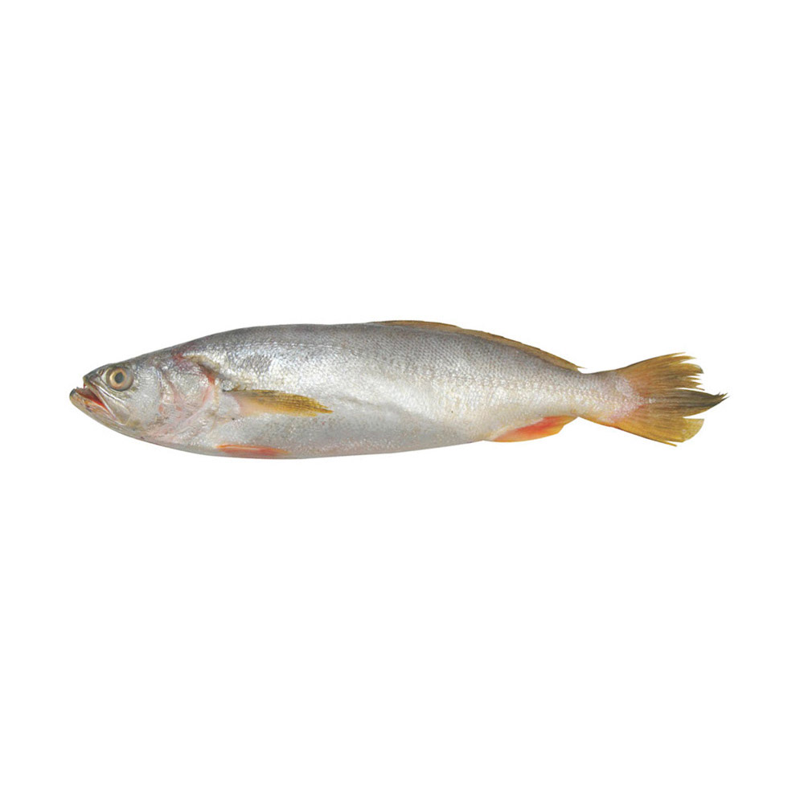

Fonte: Seabev International

A produção aproximava-se de uma tonelada e meia por dia, com variações ao longo dos 14 dias, visto que a pesca é uma atividade praticada com incertezas acerca da quantidade e espécie a ser capturada. Após às duas horas de arrasto, as redes eram trazidas à bordo por meio de guinchos e cordas, ocorria então a sua abertura no convés, os peixes eram selecionados em basquetas plásticas e os exemplares de outras espécies eram descartadas ao mar. Após este processo, a pescada-gó capturada era encaminhada para as urnas da embarcação contendo gelo, onde permaneciam até o retorno e, posteriormente, o processamento.

Além da pescada-gó, foram observadas espécies como arraias *Dasyatis* sp., peixe-espada ou cinturão *Trichiurus lepturus*, peixe-pedra *Genyatremus luteus*, peixe-galo *Selene setapinnis*, pescada amarela *Cynoscion acoupa*, pescada manteiga *C. petranus* , corvina *C. microlepidotus*, tubarão ou cação *Carcharhinus plumbeus* e baiacu *Colomesus asellus*, além de crustáceos como o camarão rosa *Penaeus subtilis* e o camarão-tigre *P. Monodon* (Figura 2).

**Figura 2.** Exemplares de peixes diversos, camarão-rosa e camarão tigre, respectivamente.

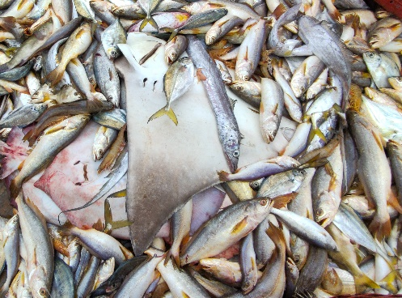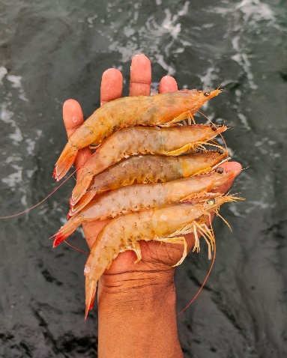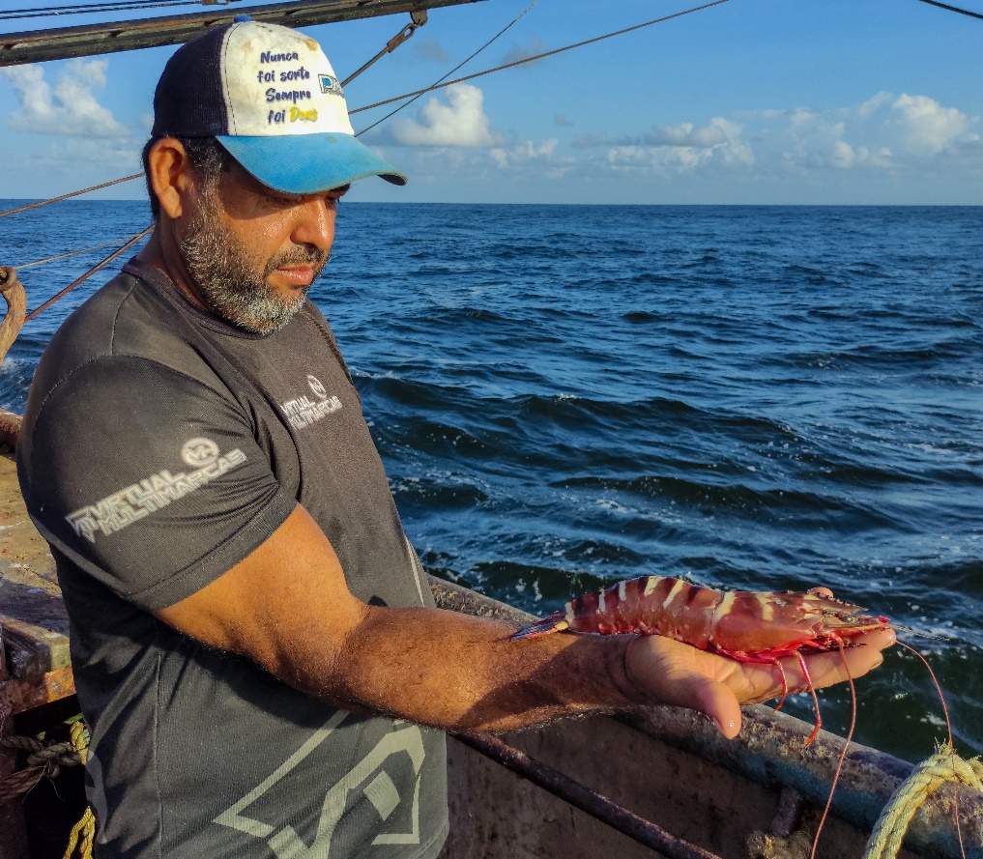

Fonte: os autores.

A tripulação é composta por um mestre de embarcação, um motorista, um contramestre, um cozinheiro e dois pescadores, porém no momento das atividades de arrasto, seleção e armazenamento, apenas o mestre não participa, pois é o principal responsável pela navegação. Todos os atores que participaram desta pescaria possuem vínculo empregatício de carteira assinada e, além do salário mensal, recebem gratificações por pescaria, como 40 kg de peixes de cortesia e metade de todo camarão-rosa capturado.

A Natal Pesca VIII é uma embarcação de ferro com capacidadade máxima de carga para 50 toneladas, dividindo-se em 38 toneladas para peixes e 12 toneladas para demais cargas, como combustível e apetrechos. Possui 26 metros de comprimento, uma cozinha, um camarote para cinco pescadores, uma cabine de comando com rádio VHF, sonar e GPS, um camarote para o motorista, um camarote para o mestre de embarcação, um espaço para alimentação, um banheiro, uma urna voltada para o armazenamento com gelo, uma sala de máquinas com um motor de 375hp e um gerador, um depósito para guardar apetrechos, um guincho e dois tangones (estruturas utilizadas para arrasto das redes) (Figura 3).

**Figura 3.** Tangone utilizado para arrasto das redes.

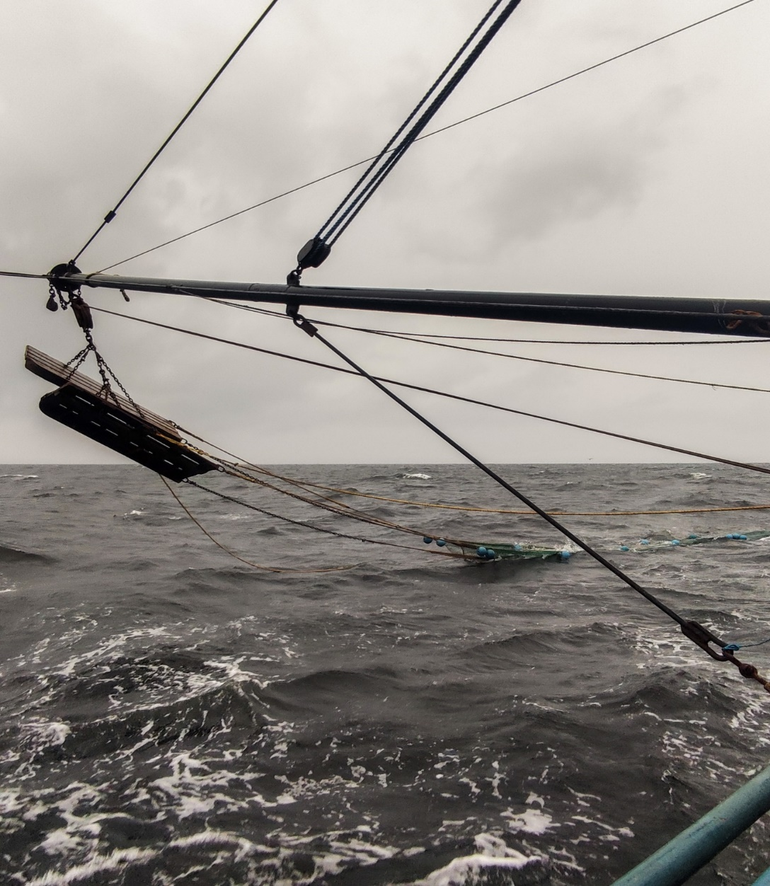

Fonte: os autores.

Após os 14 dias, a embarcação retornou ao município de Vigia de Nazaré com 32 toneladas de pescada-gó, duas toneladas acima da quantidade exigida pela empresa.

**DISCUSSÃO**

Estudos realizados por Silva *et al*. (2016) e Dias & Seixas (2019) apresentam o monitoramento participativo a bordo como uma ferramenta importantíssima, pois tem a possibilidade de contribuir nos aspectos biológicos da espécie-alvo, como definir cotas de captura a partir da variação na quantidade dos indivíduos de uma população, na manipulação e na qualidade do peixe, além de propor soluções ergométricas, como a utilização de maquinários especializados para içar as redes ao invés de ser feita de forma manual, afim de melhorar a vida dos atores envolvidos no dia-a-dia desta atividade.

**CONSIDERAÇÕES FINAIS**

A experiência embarcada deveria ser vivenciada de forma mais constante, principalmente pelos futuros profissionais envolvidos com a atividade pesqueira. Em muitos casos, a realidade só pode ser visualizada desta forma, e contribui para o senso crítico do discente que busca tornar mais eficiente a pescaria.

**REFERÊNCIAS**

BRASIL. Decreto nº 9.013, de 29 de março de 2017. **Dispõe sobre o regulamento da inspeção industrial e sanitária de produtos de origem animal**. Diário Oficial da União: seção 1, Brasília, DF, ano 154, n. 62, p. 3-27, 30 mar. 2017.

CARDOSO, C. D. N. A.; DO NASCIMENTO, M. S.; CARVALHO, C. O.; LUTZ, Í. A. F.; CINTRA, I. H. A.; BENTES, B. Produção de Sciaenidae (Teleostei) desembarcada em um polo pesqueiro do Norte do Brasil. **Research, Society and Development**, v. 9 n. 9, pág. e591997429-e591997429, 2020.

DIAS, A. C. E.; SEIXAS, C. S. Delineamento Participativo do Protocolo de Monitoramento da Pesca Artesanal da comunidade de Tarituba, Paraty, RJ. **Ambiente & Sociedade**, v. 22, 2019.

FAO. FAO Yearbook. **Fishery and Aquaculture Statistics 2019**. Roma: FAO, 2021. 110 p.

SILVA, G. B.; HAZIN, H. G.; MOURATO, B. L.; HAZIN, F. H. V.; FONTELES-FILHO, A. A. Composição das capturas na pesca de atuns e afins em cardumes associados no Atlântico Oeste Equatorial. **Boletim do Instituto de Pesca**, v. 42, n. 4, p. 866-877, 2016.